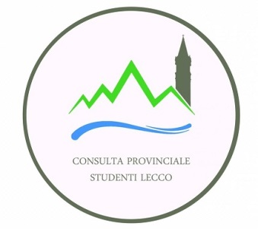
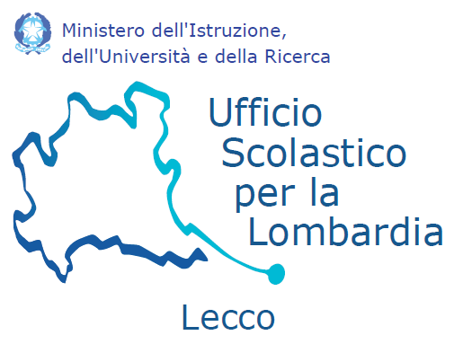

AUTORIZZAZIONE

(per ragazzi minorenni)

_______ sottoscritto/a _________________________________________
Genitore dell’alunno/a___________________________________________
della classe__________ sez _________ Istituto_______________________

AUTORIZZA

A partecipare all’iniziativa “Clean Up Day” che avverrà a Lecco il 18 Maggio 2019 dalle ore 9.30 alle ore 13.

FIRMA

____________________________________

__________________ , ___________

(luogo) (data)

